Mục đích

Luyện tập các thẻ cơ bản <h1>, <p>, <a>, <img>

Mô tả

Tạo trang web hiển thị nội dung như sau. Dữ liệu trên trang được định dạng ứng với các thẻ.

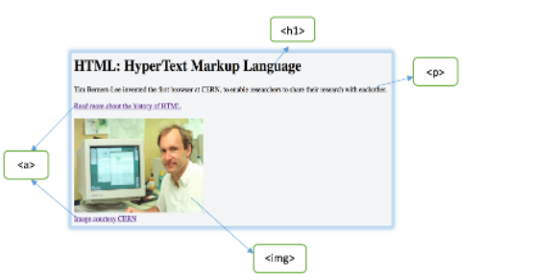Để hoàn thành bài thực hành, học viên cần:

* Đưa mã nguồn lên GitHub
* Nộp link git cho giảng viên.

## Hướng dẫn

Bước 1: Tạo cấu trúc tài liệu HTML

<!DOCTYPE html>

<html>

    <head>

        <meta charset="utf-8">

        <title>HTML links</title>

    </head>

    <body>

    </body>

</html>

Bước 2: Đưa từng nội dung vào giữa cặp thẻ <body></body>

<h1>HTML: HyperText Markup Language</h1>

Bước 3: Đưa tiếp nội dung vào

<p>Tim Berners-Lee invented the first browser at CERN, to enable researchers to share their research with eachother.</p>

Bước 4: Chèn ảnh tạo liên kết

<a target="_blank" href="http://home.web.cern.ch/topics/birth-web">Read more about the history of HTML

        <p>

        <img src="https://www.kasandbox.org/programming-images/misc/tim-berners-lee-webpage.png" width="300">

        <br/>Image courtesy CERN

        </p>

</a>

Bước 5: Chạy chương trình. Xem kết quả hiển thị.

#### **Tổng kết**

Vậy trong bài thực hành này chúng ta đã luyện tập với các thẻ cơ bản HTML như <a>, <p>, <h1>, <img>